**UBND HUYỆN THANH TRÌ HƯỚNG DẪN HỌC**

**TRƯỜNG THCS TAM HIỆP TUẦN TỪ 24/2 ĐẾN 29/2/2020**

**MÔN TOÁN 7**

**Phần đại số:**

**Dạng 1: Thực hiện phép tính**

**Bài 1:** Thực hiện phép tính bằng cách hợp lý ( nếu có thể)

|  |  |
| --- | --- |
| a) | b) |
| c) | d) |

**Bài 2:** Thực hiện phép tính bằng cách hợp lý ( nếu có thể)

|  |  |
| --- | --- |
| a) | b) |
| c) | d) |

**Bài 3:** Thực hiện phép tính bằng cách hợp lý ( nếu có thể)

|  |  |
| --- | --- |
| a) | b) |
| c) | d) |

**Bài 4:** Thực hiện phép tính bằng cách hợp lý ( nếu có thể)

|  |  |
| --- | --- |
| c) | f) |
| g) | h) |

**Bài 5:** Thực hiện phép tính bằng cách hợp lý ( nếu có thể)

|  |  |
| --- | --- |
| e) | f) |
| g) | h) |

**Dạng 2: Tìm x, biết:**

**Bài 6:** Tìm x, biết:

|  |  |  |
| --- | --- | --- |
| a) | b) | c) |

**Bài 7:** Tìm x, biết:

|  |  |  |
| --- | --- | --- |
| a) | b) | c) |

**Bài 8:** Tìm x, biết:

|  |  |  |
| --- | --- | --- |
| a) | b) | c) |

**Bài 9:** Tìm x, biết:

|  |  |  |
| --- | --- | --- |
| a) | b) | c) |

**Bài 10:** Tìm x, biết:

|  |  |  |  |
| --- | --- | --- | --- |
| a) | b) | |  | | --- | | c) | |
| **Phần hình học:** |  |  |

**Bài 1:** Cho  cân tại A, có . Tính góc C và A

**Bài 2:** Cho  cân tại A và . Tính các góc của tam giác ABC

**Bài 3:** Khung mái nhà với cấu trúc hình tam giác cân (hình vẽ.)

Để hai mái tôn tạo với nhau một góc 1100 thì mỗi góc ở đáy là bao nhiêu?

(học sinh vẽ hình minh họa).

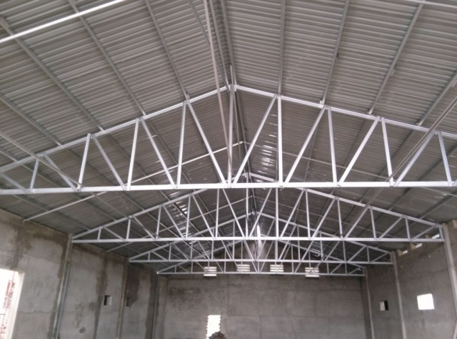

**Bài 4:** Cho tam giác ABC cân tại A. Trên cạnh AB lấy điểm D, trên tia đối của tia CA lấy điểm E sao cho BD = CE. Gọi I là giao điểm của DE và BC. Qua E vẽ đường thẳng song song với AB, cắt BC tại F.

1. Chứng minh: ΔBDI = ΔFEI.
2. Chứng minh I là trung điểm của DE.

**Bài 5:** Cho tam giác ABC cân tại C. Vẽ  tại H.

1. Chứng minh H là trung điểm của AB
2. Tia phân giác của  cắt CH tại D. Chứng minh  là tam giác cân
3. Trên cạnh AC lấy điểm K sao cho  Chứng minh 
4. Cho AD = 5cm, AB = 8cm. Tính DH.
5. Tìm điều kiện của tam giác ABC để ba điểm B, D, K thẳng hàng.

**Bài 6:** Cho tam giác nhọn   có . Gọi  là trung điểm của cạnh . Trên tia lấy điểm  sao cho . Chứng minh rằng :

1.  đều.
2.  cân.
3. .